Dictée : la grande mosquée de Cordoue

La cathédrale de Cordoue est également connue sous son ancien nom : grande mosquée de Cordoue. Au sixième siècle, les Wisigoths avaient d’abord construit une église sur les ruines d’un ancien temple romain. Puis les arabes ont construit une mosquée à la place. 42

Elle a été sans cesse agrandie. Elle se présente aujourd’hui sous la forme d’un quadrilatère de 180 mètres de long sur 130 mètres de large. On compte plus de 850 colonnes surmontées par des chapiteaux de différents styles. 78

Lorsque Cordoue a été reprise par les chrétiens en 1 236, ils en ont détruit le centre pour y édifier une cathédrale.
Cet édifice est un des témoins de la présence arabe en Espagne au moyen-âge. 113

Grande mosquée de Cordoue Un article de Wikipédia, l'encyclopédie libre.
La cathédrale de Cordoue (en espagnol : Santa Iglesia Catedral de Córdoba), également connue sous son ancien nom de grande mosquée de Cordoue (Mezquita de Córdoba), est un ancien temple romain qui devint église puis mosquée. C'est un des monuments majeurs de l'architecture islamique, témoin de la présence musulmane en Espagne du VIIIe au XVe siècle. Elle est connue dans le monde entier pour être le monument le plus accompli de l'art des Omeyyades de Cordoue. Convertie en église au XIIIe siècle après la Reconquista, puis en cathédrale, elle est aujourd'hui l'église principale du diocèse de Cordoue en Espagne.La cathédrale de Cordoue a été classée au patrimoine mondial de l'UNESCO en 1984.
Mirhab de la mosquée.
Lorsque les musulmans s'établirent à Cordoue, ils exproprièrent les chrétiens du terrain de l'église Saint-Vincent, non loin du Guadalquivir, construite en 584^{[1]} par les Wisigoths sur le site d'un temple romain dédié à Janus. L'émir Abd-Al-Rahman Ier ordonna d'y faire construire à la place une mosquée. Elle fut agrandie trois fois de suite par ses successeurs, pour finir par couvrir 23 000 m² et devenir ainsi la plus grande mosquée du monde après celle de La Mecque. Cette mosquée n'est pas orientée par rapport à la Mecque^{[2]}. Elle se présente aujourd'hui sous la forme d'un vaste quadrilatère d'environ 180 m de long sur 130 m de large, comptant dix-neuf nefs et plus de 850 colonnes surmontées par des chapiteaux de style différents.
L'édifice initial, commencé en 786 par Abd Al Rahman Ier comprenait une cour carrée, le patio de los naranjos ou cour des orangers entourée d'un mur d'enceinte et sur laquelle s'ouvrait complètement la salle de prières, de forme rectangulaire, composée de onze nefs, chacune ayant douze travées, disposées face à la cour. Ces nefs étaient séparées par de fines colonnes de marbre provenant d'édifices romains ou wisigoths. Accolé au mur d'enceinte à l'opposé de la salle de prière, se trouve le minaret. Hicham Ier fit réaliser plusieurs aménagements intérieurs, comme des galeries destinées aux femmes qui venaient prier et un bassin d'ablutions.
La longueur des travées fut à peu près doublée par Abd al-Rahman II en 833 et allongée une dernière fois par Al-Hakam II en 961. À chaque fois, le mihrab, placé au fond de l'allée principale dut être reconstruit. L'actuel, monté avec l'aide d'artistes byzantins envoyés à Cordoue par l'empereur de Byzance Nicéphore II à la demande du calife, est une énorme coupole monolithique en marbre blanc superbement décorée de mosaïques inspirées des édifices religieux de l'Empire byzantin.
Les extensions successives
En 987, Al Mansour voulut augmenter encore la surface de la salle, mais la proximité du fleuve empêcha de poursuivre l'allongement des onze travées initiales dans la même direction : on ajouta donc vers l'est, sur toute la longueur de l'édifice, huit travées supplémentaires qui en doublèrent presque la surface et mirent le mirhab dans une position excentrée.La mosquée possédait alors 600 colonnes en marbre sur lesquelles reposent des arcades doubles en brique et pierre blanche (superposées l'une à l'autre avec un espacement intermédiaire) qui permettent d'avoir un plafond haut, et donnent à l'édifice une impression de légèreté.
Le grand retable de la cathédrale
Lorsque Cordoue fut reprise par les chrétiens en 1236, ceux-ci en firent une église puis une cathédrale. Ils murèrent l'ouverture entre la cour et la salle de prière, ne conservant qu'une porte d'entrée (Puerta de las Palmas). Ils abattirent quelques rangs de colonnes pour dégager la place de la Chapelle Royale décorée de stucs mudéjars. Ils divisèrent également la dernière travée d'Al Mansour, à l'est, pour y délimiter des chapelles.
Au XVe siècle, les chanoines du chapitre décidèrent de doter leur cité d'un édifice beaucoup plus somptueux et dans le goût du jour. Ils firent démolir une partie importante du centre de l'édifice pour y édifier une cathédrale qui apparaît comme incrustée dans la mosquée, rompant les perspectives de la forêt de colonnes. Ce monument allie les styles gothique, renaissance et baroque et est magnifiquement décoré ; par la suite, Charles Quint regretta la transformation de cet édifice : "Vous avez détruit ce qui était unique au monde pour faire ce que tout le monde fait."
Mansur Abdussalam Escudero, un médecin espagnol converti à l'Islam^{[3]}, qui assure que les musulmans de la péninsule ibérique sont arrivés en Amérique dès le XIIe siècle et préside la Junta islámica de España, association active à ne pas confondre avec la Commission islamique d'Espagne, l'organisation représentant l'islam d'Espagne, demande depuis dix ans au pape la transformation de la cathédrale en temple œcuménique. L'évêque de Cordoue depuis février 2010, Demetrio Fernandez Gonzalez^{[4]} a rejeté cette demande ^{[5]} en s'appuyant notamment sur des arguments historiques^{[6]}.La pratique du culte musulman est formellement interdite dans cette mosquée-cathédrale (mezquita-catedral)^{[7]}. Toutefois, en mars 2010, un groupe de touristes des Jeunesses Musulmanes d'Autriche y entama une prière islamique, malgré les injonctions du service de sécurité.
La cathédrale-mosquée de Cordoue :
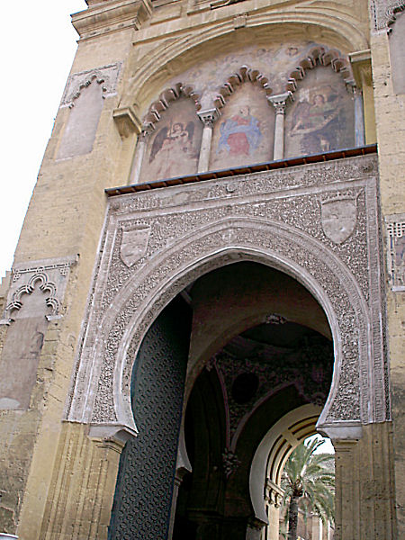
 | noms | verbes | adjectifs | Mots invariables
Groupe 1 : | Une cathédrale  Un nom  Une mosquée  Un siècle  Les Wisigoths  Une église  Une ruine  Un temple | Construire  Connaître | Connu  Ancien  Cinquième  Sixième | Egalement  Sur / sous  D’abord  Puis  Sans cesse  Aujourd’hui
Groupe 2 : | Une forme  Un quadrilatère  Un mètre  Une colonne  Un chapiteau  Le style | Compter  Surmonter  Agrandir  Se présenter | différent
Groupe 3 : | Un chrétien  Le centre  Un édifice  Un témoin  Une présence | Reprendre  Détruire  Edifier | Repris / détruit  Chrétien  Musulman  Arabe  Ce / cet / cette | Lorsque
La cathédrale-mosquée de Cordoue :
 | noms | verbes | adjectifs | Mots invariables
Groupe 1 : | Une cathédrale  Un nom  Une mosquée  Un siècle  Les Wisigoths  Une église  Une ruine  Un temple | Construire  Connaître | Connu  Ancien  Cinquième  Sixième | Egalement  Sur / sous  D’abord  Puis  Sans cesse  Aujourd’hui
Groupe 2 : | Une forme  Un quadrilatère  Un mètre  Une colonne  Un chapiteau  Le style | Compter  Surmonter  Agrandir  Se présenter | différent
Groupe 3 : | Un chrétien  Le centre  Un édifice  Un témoin  Une présence | Reprendre  Détruire  Edifier | Repris / détruit  Chrétien  Musulman  Arabe  Ce / cet / cette | Lorsque
La cathédrale-mosquée de Cordoue :
 | noms | verbes | adjectifs | Mots invariables
Groupe 1 : | Une cathédrale  Un nom  Une mosquée  Un siècle  Les Wisigoths  Une église  Une ruine  Un temple | Construire  Connaître | Connu  Ancien  Cinquième  Sixième | Egalement  Sur / sous  D’abord  Puis  Sans cesse  Aujourd’hui
Groupe 2 : | Une forme  Un quadrilatère  Un mètre  Une colonne  Un chapiteau  Le style | Compter  Surmonter  Agrandir  Se présenter | différent
Groupe 3 : | Un chrétien  Le centre  Un édifice  Un témoin  Une présence | Reprendre  Détruire  Edifier | Repris / détruit  Chrétien  Musulman  Arabe  Ce / cet / cette | Lorsque

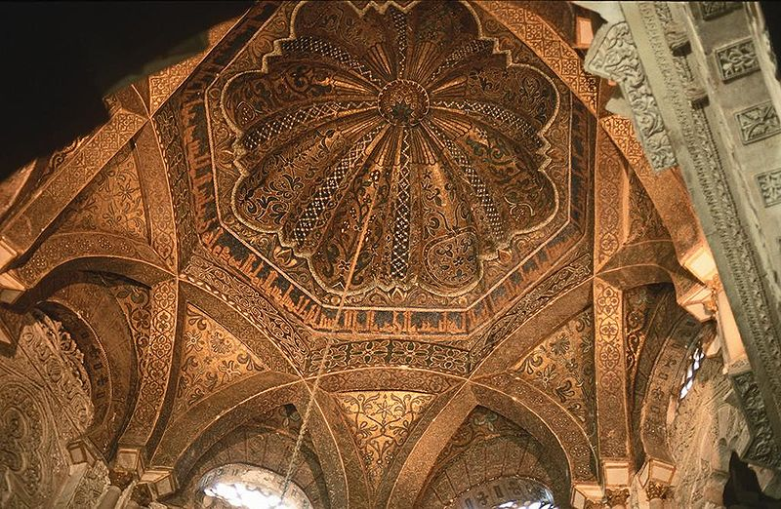
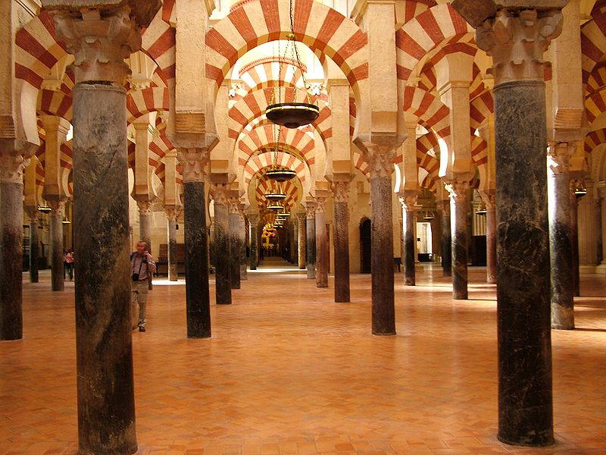
La cathédrale – mosquée de Cordoue (sud de l’Espagne)
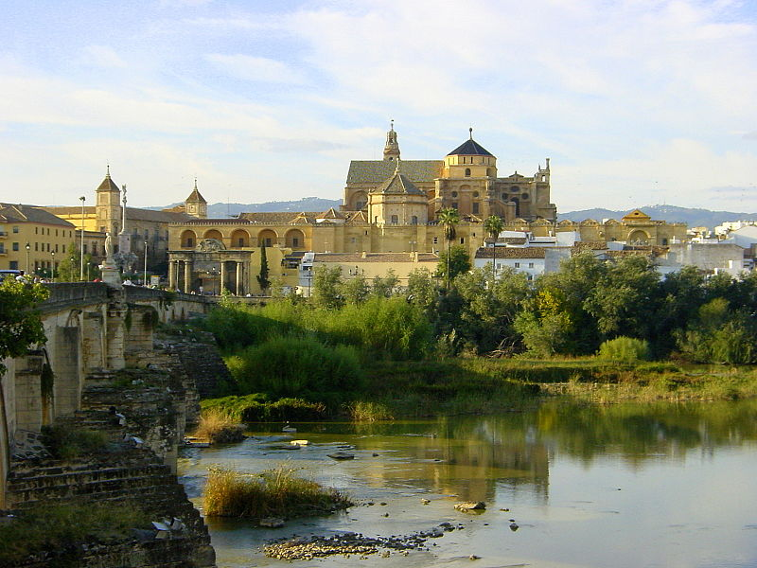

La mosquée-cathédrale de Cordoue (sud de l’Espagne)

